Смесь белковая композитная сухая «Нутримикстура», СПП

Официальное полное название:
Специализированный пищевой продукт диетического лечебного и диетического профилактического питания – смесь белковая композитная сухая «Нутримикстура».
Изготовлен в соответствии с ГОСТ 33933-2016 «Продукты диетического лечебного и диетического профилактического питания. Смеси белковые композитные сухие. Общие технические условия»
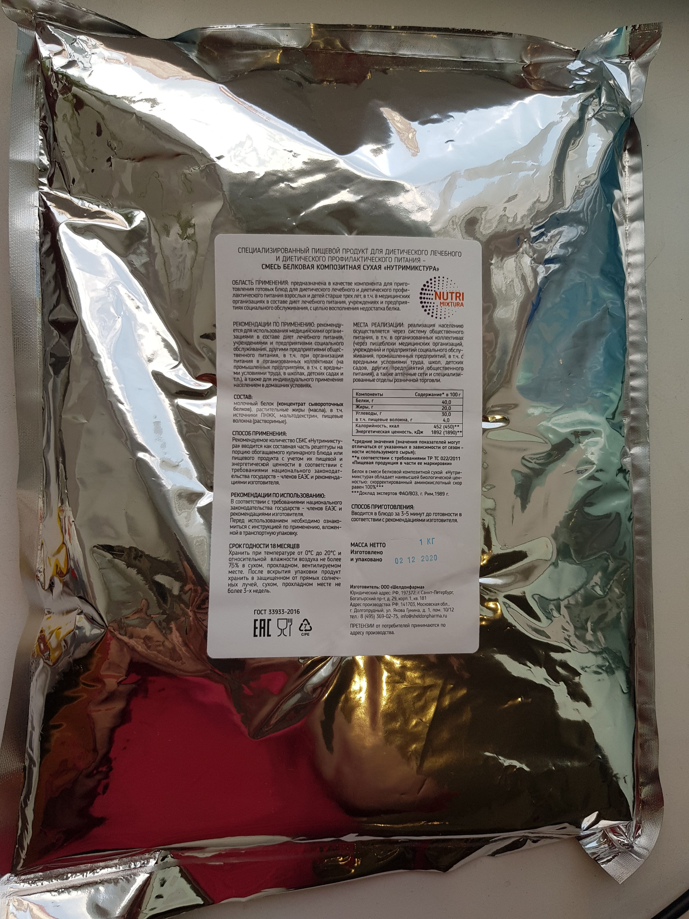
Регистрация: СоГР АМ.01.48.01.004.R.000174.08.21 от 20.08.2021 г.
Производитель: ООО «Шелдонфарма» (Россия).
Упаковка: 1000 г, Короб: 5 упаковок в коробе (5 кг).
Дозировка: 18 - 42 г на 1 порцию (в сутки в зависимости от СД)
Срок годности: 24 месяца
Условия хранения: при температуре не выше 25º С и относительной влажности воздуха не более 75%. Во вскрытой упаковке продукт хранению не подлежит.

Область применения:
СБКС «Нутримикстура» предназначена в качестве компонента для приготовления готовых блюд для диетического лечебного и диетического профилактического питания взрослых и детей старше трех лет в т.ч. в медицинских организациях в составе диет лечебного питания, учреждениях и предприятиях социального обслуживания, с целью восполнения недостатка белка.
Рекомендуется для использования на пищеблоках медицинских организаций в составе диет лечебного питания (Приказ Минздрава России №395н от 21 июня 2013 г.), учреждениями и предприятиями социального обслуживания (Приказ Минтруда России №552н от 13 августа 2014 г.), другими предприятиями общественного питания, в т.ч. при организации питания в организованных коллективах (на промышленных предприятиях, в т.ч. с вредными условиями труда, в школах, детских садах и т.п.), а также для индивидуального применения населением в домашних условиях.

Состав: молочный белок (концентрат молочного белка), растительные жиры (масла), в т.ч. источники ПНЖК, мальтодекстрин, пищевые волокна (растворимые).

Компоненты | В 100 г | В 1 суточной порции (27 гр)
Белки, г  Жиры, г  Углеводы, г  в т.ч. пищевые волокна, г  Калорийность, ккал  Энергетическая ценность, кДж | 40, 0  20,0  30,0  4,0  452  1890 | 11,0  5,4  8,0  1,0  120  510

Рекомендации по использованию:
- 27 г СБКС «Нутримикстура Экстра» в сутки в составе блюд стандартной диеты из расчета 20 % от общего количества белка данной диеты с целью повышения пищевой ценности рациона питания,
- 36 г СБКС «Нутримикстура Экстра» в сутки в составе блюд диеты с повышенным содержанием белка из расчета 30 % от общего количества белка данной диеты с целью коррекции биологической ценности белковой составляющей рациона питания и оптимизации его аминокислотного состава,
- 18 г СБКС «Нутримикстура Экстра» в сутки в составе блюд диеты с пониженным содержанием белка из расчета 90 % от общего количества белка данной диеты с целью коррекции белково-энергетической ценности рациона лечебного питания и обеспечения организма легкоусвояемым белком.

Рекомендации по внесению:
- перед использованием смесь из упаковки необходимо тщательно перемешать;
- перед внесением в блюдо необходимое количество смеси рекомендуется тщательно развести в небольшом количестве теплой воды (температурой 30-60 С) в соотношении около 1:3, постепенно добавляя в воду сухую смесь и тщательно перемешивая до однородной кремообразной консистенции;
- смесь готовить непосредственно перед внесением в блюдо, перед внесением еще раз тщательно перемешать;
- полученную смесь внести в доведенное до готовности блюдо, тщательно перемешать и прогреть при периодическом помешивании в течение 2-3 мин, не подвергая интенсивному кипячению. Срок годности: 18 месяцев.
При обеспечении клиента питанием единожды или дважды за сутки (еда на вынос и проч.) возможен расчет употребляемого объема СБКС из расчета применяемой диеты, пропорционально среднему количеству приемов пищи за сутки.
Например: среднее количество приемов пищи в сутки – 4 раза. Рекомендуемая суточная порция СБКС из расчета стандартной диеты = 27 гр. При формировании разового заказа на готовое блюдо (1 прием пищи) применяемая дозировка может определяться как 27 гр / 4 = 7 гр СБКС на блюдо. Стоимость данного обогащения блюда составит 21 рубль, а количество порций в 1 кг продукции будет равно 143 шт.

